**数学二年级上学期期末模拟试卷（苏教版）**



姓名：__________ 班级：__________考号：__________

|  |  |  |  |  |  |  |  |  |
| --- | --- | --- | --- | --- | --- | --- | --- | --- |
| **题号** | 一 | 二 | 三 | 四[来源:Z*xx*k.Com] | 五 | 六 | 七 | 总分 |
| **评分** |  |  |  |  |  |  | [来源:Z_xx_k.Com] |  |

**一、判断题（共5题；共5分）**

1. ( 1分 ) 平行四边形是特殊的长方形．（   ）



2. ( 1分 ) 在乘法里，积一定大于其中任何一个因数。（    ）



3. ( 1分 ) 判断对错：每9朵 扎一束，45朵可以扎5束。 （ ）



4. ( 1分 ) 画一条6厘米长的线段，从尺子的刻度1画到刻度6。 （     ）



5. ( 1分 ) 正方形剪去一个角，剩下的一定是三角形。（   ）

**二、填空题（共5题；共19分）**

6. ( 4分 ) 把口诀补充完整。

四七                      八       七十二

7. ( 5分 ) ________×4=8       3×________=3        4×________=________        ________×9=36

8. ( 6分 ) 在横线上填上“>”、“<”或“=”。

5×5       10         12+54       62         80厘米        8米

67       77-9         1米        10厘米       57+6       26+37[来源:Z+xx+k.Com]

9. ( 2分 ) 明明看一本故事书，已经看了4天，平均每天看了7页。第五天他应从第________页开始看。



10. ( 2分 ) 比一比，填上“＜”“＞”或“＝”。

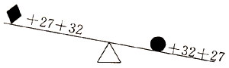

**三、单选题（共8题；共8分）**

11. ( 1分 ) 9÷9=（   ）

A. 1                                 B. 4                                 C. 5                                  D. 7



12. ( 1分 ) 下面图（   ）是线段。

A.                                B.                                C.



13. ( 1分 ) 铅笔每支2元，圆珠笔每支8元，圆珠笔的价钱是铅笔的多少倍?这题是求（   ）



A. 8是2的多少倍                             B. 8的2倍是多少                             C. 8比2多几



14. ( 1分 ) 下面（    ）个图形不能用4×3表示。

A.         B.         C.



15. ( 1分 ) 36加上18，再减去12，得多少？算式是(    )

A. 36+18-12                                B. 36+18+12                                C. 36-18-12

16. ( 1分 ) 下图中，共有（    ）个平行四边形。

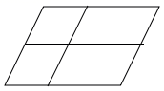

A. 4                                              B. 6                                              C. 9



17. ( 1分 ) 选一选．



是由________组成的．（  ）



A. 4个                                          B. 4个



18. ( 1分 ) 袋子里的橘子在20~30个之间。平均每人分4个剩一个，平均每人分6个也剩一个，袋里有（   ）个橘子。

A. 23                                            B. 24                                            C. 25



**四、作图题（共1题；共5分）**

19. ( 5分 ) 接着画。

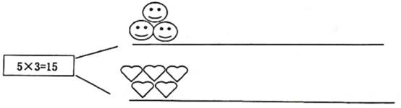

**五、连线题（共1题；共5分）**

20. ( 5分 ) 连一连。

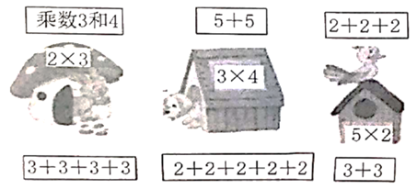

**六、计算题（共2题；共24分）**

21. ( 8分 ) 口算。

38-22=           6+66=           2×6=           4×2+32=

7×7=              5×9=            8×6=           9×9-9=

22. ( 16分 ) 列竖式计算。

（1）65+30-45=

（2）60+19-37=

（3）27+40-18=

（4）75-43+25=



**七、解答题（共6题；共34分）**

23. ( 5分 ) 填一填，乘法算式各部分名称。

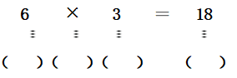

24. ( 5分 ) 把12平均分成6份，一份是多少?

25. ( 5分 ) 一个五边形，每条边的长度都是2厘米，它的五条边一共长多少厘米？

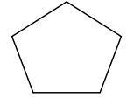

26. ( 9分 )

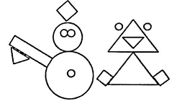

（1）按形状分一分，涂一涂。

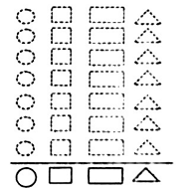

（2）填一填。 [来源:学科网]

|  |  |  |  |  |
| --- | --- | --- | --- | --- |
| 形状 |  |  |  |  |
| 个数 | ________ | ________ | ________ | ________ |

27. ( 5分 )

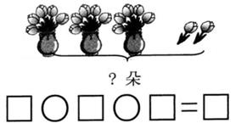

28. ( 5分 ) 成人票：5元      学生票：3元



1个老师带领4名学生去游玩，一共需要付多少元？

**答案解析部分**

一、判断题

1.【答案】 错误

【解析】【解答】解：平行四边形的对边平行且相等，但是不一定四个角都是直角，所以平行四边形不是特殊的长方形，长方形是特殊的平行四边形。  
 故答案为：错误。  
 【分析】长方形的对边平行且相等，四个角都是直角，长方形是特殊的平行四边形。

2.【答案】 错误

【解析】【解答】 在乘法里，积不一定大于其中任何一个因数。本题错。  
 故答案为：错误。  
 【分析】举例：1×1=1， 积等于其中任何一个因数。

3.【答案】 正确

【解析】

4.【答案】 错误

【解析】【解答】6-1=5（厘米），原题说法错误。  
 故答案为：错误。

【分析】此题主要考查了物体的测量与计算，量物体长度不一定从0刻度开始，可以从任意一个刻度开始，然后用测量的两端刻度相减来得到物体长度。

5.【答案】 错误

【解析】【解答】解：正方形剪去一个角，剩下的不一定是三角形，原题干说法错误。  
 故答案为：错误。  
 【分析】正方形剪去一个角，剩下的可能是三角形或者五边形。



二、填空题

6.【答案】 二十八；九

【解析】【解答】四七二十八；八九七十二。  
 故答案为：二十八；九。

【分析】根据7、9的乘法口诀补充完整即可。

7.【答案】 2；1；3；12；4

【解析】【解答】解：2×4=8；3×1=3；4×3=12；4×9=36。  
故答案为：2；1；3；12；4。



【分析】根据3、4、9的乘法口诀作答即可。

8.【答案】 ＞；＞；＜；＜；＞；=

【解析】【解答】因为5×5=25，25＞10，所以5×5＞10；          
 因为12+54=66，66＞62，所以12+54＞62；          
 因为8米=800厘米，80厘米＜800厘米，所以80厘米＜8米；

因为77-9=68，67＜68，所以67＜77-9；          
 因为1米=100厘米，100厘米＞10厘米，所以1米＞10厘米；        
 因为57+6=63，26+37=63，所以57+6=26+37。



故答案为：＞；＞；＜；＜；＞；=。  
 【分析】比较一个算式与数的大小，先计算出结果，再比较大小；  
 根据1米=100厘米，先将单位化统一，再比较大小。

9.【答案】 29

【解析】【解答】4×7+1  
 =28+1  
 =29（页）  
 故答案为：29。  
 【分析】根据题意可知，先求出4天一共看的页数，每天看的页数×看的天数=前4天一共看的页数，然后用前4天一共看的页数+1=第5天开始看的页码，据此列式解答。

10.【答案】 <

【解析】

三、单选题

11.【答案】 A

【解析】

12.【答案】 B

【解析】【解答】解：第二条是线段。  
 故答案为：B。  
 【分析】线段有2个端点，不能向两端无限延伸，能测量长度。

13.【答案】 A

【解析】【解答】解：铅笔每支2元，圆珠笔每支8元，圆珠笔的价钱是铅笔的多少倍?这题是求8是2的多少倍。  
 故答案为：A。  
 【分析】用圆珠笔的单价除以铅笔的单价即可求出圆珠笔的价钱是铅笔的多少倍。

14.【答案】 C

【解析】【解答】解：4×3表示：平均每份有4个○，3份一共的个数；或者表示：平均每份有3个○，4份一共的个数；所以第三幅图不能用4×3表示。  
 故答案为：C。

【分析】答案C表示3＋4=7，用加法计算出总个数。

15.【答案】 A

【解析】【解答】根据题意列式：36+18-12，

【分析】根据题意列式解答。

故选：A

16.【答案】 C

【解析】【解答】图中共有9个平行四边形。  
 故答案为：C。

【分析】单个的平行四边形有4个，两个平行四边形组成的有4个，四个平行四边形组成的有1个，因此共9个。

17.【答案】 A

【解析】

18.【答案】 C

【解析】【解答】4×6=24（个）；  
 24+1=25（个）。  
 故答案为：C。  
 【分析】此题主要考查了倍数的知识，根据条件可知，橘子的数量比4的倍数多1，比6的倍数多一，所以是4和6的公倍数，用4×6=24，然后再加1，据此列式解答。

四、作图题

19.【答案】

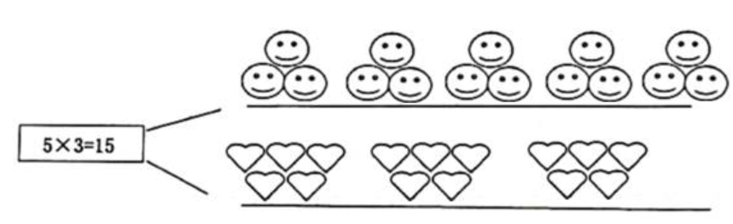

【解析】【分析】5×3表示5组笑脸与3组心形相乘的积。

五、连线题

20.【答案】

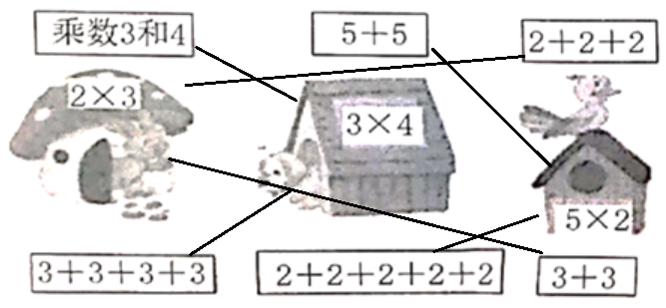

【解析】【分析】求几个相同加数的和的简便运算，叫做乘法；乘数×乘数=积。

六、计算题

21.【答案】 38-22=16          6+66=72          2×6=12          4×2+32=40

7×7=49             5×9=45            8×6=48          9×9-9=72



【解析】【分析】计算加减法时注意把相同数位上的数相加减；根据乘法口诀直接确定乘法算式的积；乘法和加减法的混合运算要先算乘法，再算加减法。

22.【答案】 （1）65+30-45=50  
  
（2）60+19-37=42  
  
（3）27+40-18=49  
  
（4）75-43+25=57



【解析】【分析】整数加法计算法则：相同数位对齐，从低位加起，哪一位上的数相加满十，就向前一位进一；    
整数减法计算法则：相同数位对齐，从低位减起，哪一位上的数不够减，就从它的前一位退一作十，和本位上的数合并在一起，再减，据此列竖式解答.

七、解答题

23.【答案】

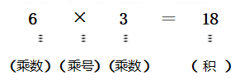

【解析】【分析】在乘法算式中，“×”是“乘号”，“×”前后两个数是乘数，等号后面的数是积。

24.【答案】 解：12÷6=2

【解析】

25.【答案】 2×5=10（厘米）  
 答：它的五条边一共长10厘米。

【解析】【分析】用每条边的长度乘5即可求出五条边一共长多少厘米。

26.【答案】 （1）  
（2）7；3；1；4（或7）

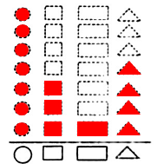

【解析】【解答】（2）

|  |  |  |  |  |
| --- | --- | --- | --- | --- |
| 形状 |  |  |  |  |
| 个数 | 7 | 3 | 1 | 4 |

【分析】（1）此题主要考查了平面图形的认识，三角形由三条线段首尾相连围成的封闭图形；正方形由四条相等的线段围成的封闭图形，正方形的四个角都是直角；圆是一个封闭的曲线图形；长方形由四条线段围成的封闭图形，对边相等，四个角都是直角，据此数一数各种图形的数量，然后涂色；  
 （2）根据上述图中涂色的情况，数一数可以得到各种图形的个数，然后填空。

27.【答案】 5×3+2=17（朵）

【解析】【分析】观察图可知，每个花瓶插了5朵花，有3个花瓶，还有2朵，要求一共有几朵花，用乘加计算。

28.【答案】 3×4+5  
 =12+5  
 =17（元）  
 答：一共要付17元。

【解析】【分析】用乘法求出4名学生需要花的钱数，再加上1张成人票的钱数即可求出一共要付的钱数。